**Panduan untuk Mengatasi Insecurity dan #HidupSeutuhnya**

Rasa insecure, keraguan, tidak percaya diri, dan ketakutan pasti pernah dirasakan oleh semua orang. Sebenarnya, rasa insecure adalah perasaan yang wajar dirasakan oleh setiap orang. Insecure itu adalah keadaan ketika kita ngerasa cemas dan takut berlebihan sama suatu hal, bisa ke lingkungan lo atau orang lain, sehingga selalu ngelakuin segala sesuatu dengan berhati-hati.

Perasaan insecure juga dapat muncul terhadap kemampuan dan berdampak pada kepercayaan diri. Terkadang ada saat dimana individu meragukan kemampuan diri dalam suatu hal, entah itu pekerjaan, hubungan, dan hal-hal lainnya. Bahkan tidak jarang individu meragukan kapasitasnya dalam mencapai apa yang ia impikan.

Kamu mungkin khawatir dengan apa yang orang lain katakan tentangmu, kamu khawatir akan kemampuanmu, kamu khawatir akan gagal serta berbagai kekhawatiran lainnya.

Namun, sebenarnya kekhawatiran itu merupakan suatu hal yang wajar dan bisa diatasi. Satu jawaban sederhananya adalah menjadi sedikit lebih berani. Spesifiknya, berani untuk mulai melawan pikiran-pikiran itu. Yuk, isi worksheet ini memulai petualanganmu mengatasi insecurity dan #hidupseutuhnya!





Tugas ini adalah tahap pertama untuk membantumu mengenali dan merefleksikan pikiran-pikiran *insecure*. Tahap ini sangat penting karena ini membantumu untuk mencari solusi untuk mengatasi pikiran-pikiran *insecure* yang telah mengganggumu selama ini.

1. **Tuliskan orang-orang dan situasi yang membuatmu semakin mengkritik dirimu atau merasa insecure/minder.**

Di sini, kamu bisa dengan aman menumpahkan semua perasaan itu.

**Contoh:**

| **Apa Hal/Situasi yang Membuatmu Merasa Insecure?**  **Siapa Yang Membuatmu Merasa Insecure?** |
| --- |
| * Atasan yang mengkritik pekerjaanmu * Guru atau dosen yang mengkritikku * Pencapaian teman-teman |

| **Hal dan Orang-Orang yang Membuatmu Merasa Insecure** |
| --- |
|  |

1. **Tuliskan perasaanmu ketika melihat hal-hal dan orang-orang yang membuatmu merasa insecure**

**Contoh:**

| **Apa yang kamu rasakan ketika melihat hal-hal dan orang-orang yang membuatmu merasa insecure?** |
| --- |
| * Merasa kecewa * Merasa kurang berharga * Merasa sedih * Merasa tidak layak untuk mencapai keinginan |

| **Apa yang kamu rasakan ketika melihat hal-hal dan orang-orang yang membuatmu merasa insecure?** |
| --- |
|  |

1. **Cek kembali situasi yang kamu tuliskan di poin (1). Tuliskan hal-hal yang menurutmu menjadi penyebab dari situasi tersebut.**

**Contoh:**

| **Situasi yang membuatmu insecure (berdasarkan poin 1)** |
| --- |
| * Atasan yang mengkritik pekerjaanku |
| **Menurutmu, apa yang menjadi penyebab dari peristiwa itu?** |
| * Aku menyelesaikan pekerjaan itu dengan sistem kebut semalam (*deadliner*) sehingga aku mengerjakannya dengan kurang maksimal. |

| **Situasi yang membuatmu insecure (berdasarkan poin 1)** |
| --- |
|  |
| **Menurutmu, apa yang menjadi penyebab dari peristiwa itu?** |
|  |

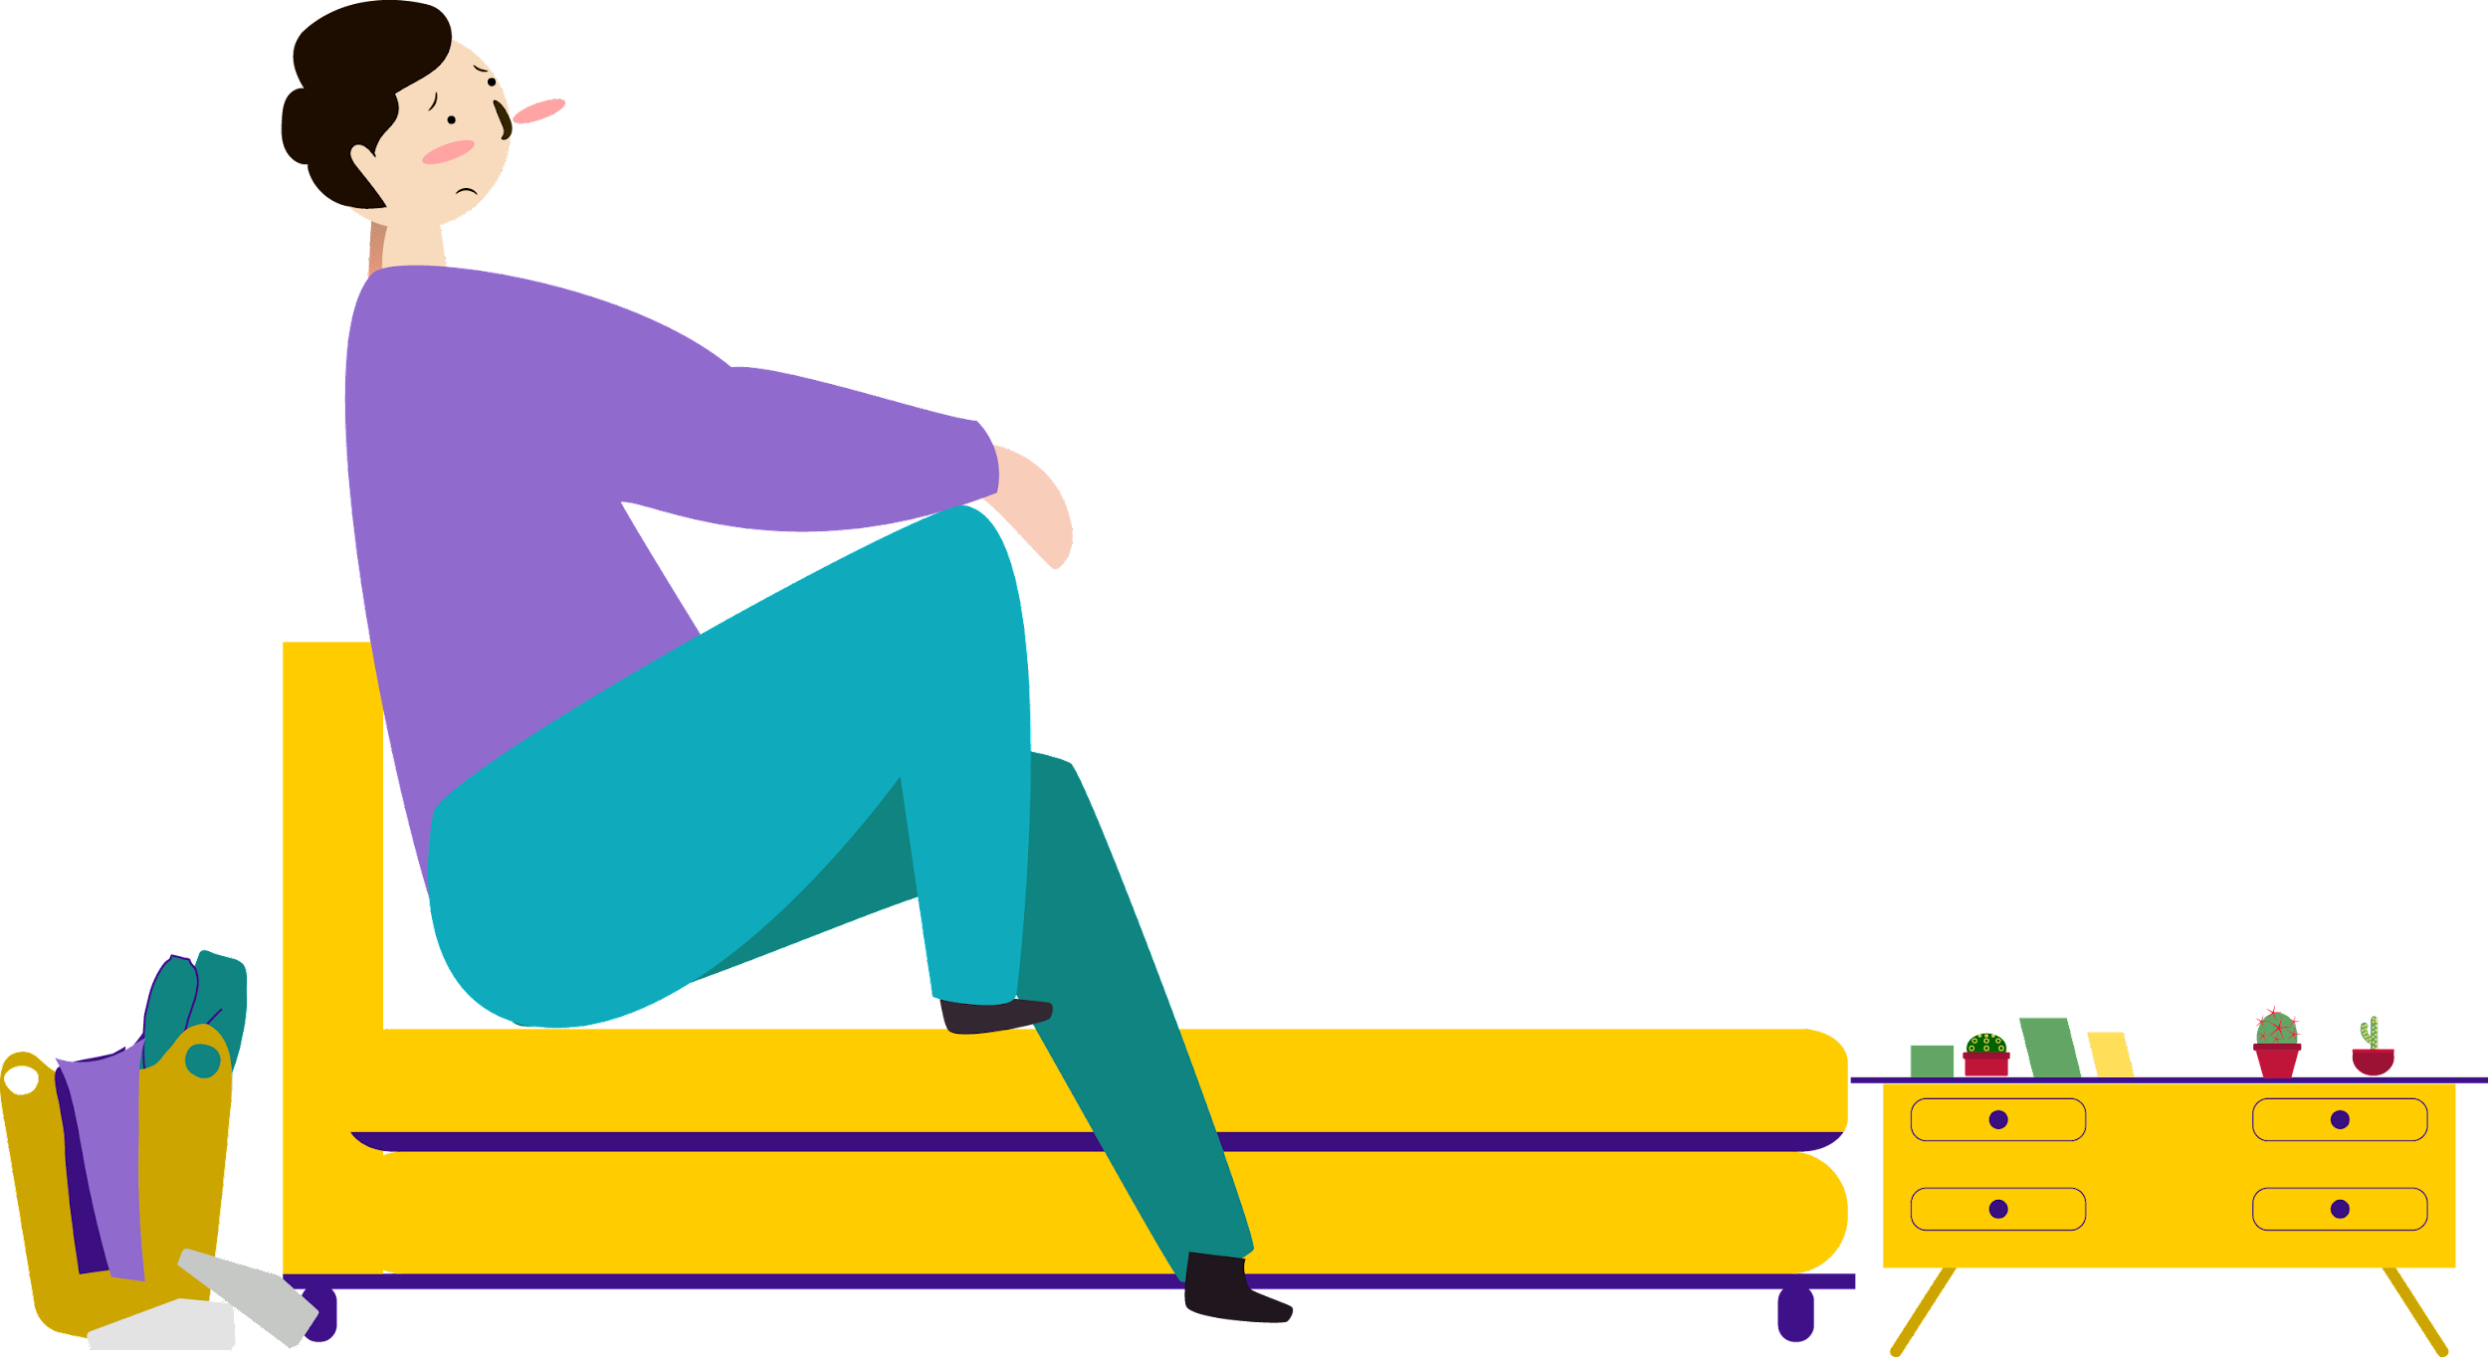

1. **Tuliskan hal-hal yang kamu bisa lakukan untuk mencegah dan mengatasi situasi tersebut!**

**Contoh**

| **Mencegah** | **Mengatasi** |
| --- | --- |
| * Ketika diberi pekerjaan oleh atasan, aku akan segera mengeceknya, menanyakan bagian yang belum aku pahami dan mengerjakannya sesegera mungkin | * Ketika ternyata hasil pekerjaan tersebut tidak sesuai dengan permintaan atasan, maka aku akan menerima kritik tersebut dan mengingatkan diriku bahwa kritik tersebut ditujukan pada pekerjaanku, bukan pada kemampuanku secara keseluruhan. |

| **Mencegah** | **Mengatasi** |
| --- | --- |
|  |  |
|  |  |
|  |  |

1. **Tuliskan hal-hal yang kamu rasakan setelah selesai mengerjakan tugas ini!**

Setelah mengerjakan tugas pada tabel-tabel sebelumnya, kamu dapat semua menumpahkan perasaanmu pada tabel di bawah ini.

| **Bagaimana perasaanmu sekarang?** |
| --- |
| * Aku merasa lebih senang dan tenang karena menyadari bahwa aku masih punya kendali atas pikiran *insecure* itu sehingga aku punya kesempatan untuk mempertimbangkan dan memperbaikinya * Aku merasa lebih ringan karena menyadari bagian kesalahanku sehingga aku dapat memperbaiki kesalahan itu segera |

| **Bagaimana perasaanmu sekarang?** |
| --- |
|  |

Selamat, kamu telah berhasil menyelesaikan tantangan ini! Itu berarti kamu telah berhasil untuk menjadi lebih berani dari sebelumnya. Ingatlah bahwa menjadi berani adalah sebuah proses dan bukan sekadar tujuan. Jadi, teruslah berproses dan bersemangat ya!